УДК 661.183.12

ПРЯМОТОЧНАЯ РЕГЕНЕРАЦИИ ИОНООБМЕННЫХ ФИЛЬТРОВ

Бабиков Олег Евгеньевич¹, Чичирова Наталия Дмитриевна²
^{1,2}ФГБОУ ВО «КГЭУ», г. Казань, Республика Татарстан
¹Olegsey1998@yandex.ru, ²ndchichirova@mail.ru

Аннотация: В процессе водоподготовки на тепловых электрических станциях широко применяются ионообменные технологии, позволяющие добиться высокого качества обрабатываемой воды, тем самым повысить эффективность работы водоподготовительных установок. Процесс регенерации ионообменных фильтров может проводится различными методами. В данной статье рассмотрен способ прямоточной регенерации ионитов, выделены основные преимущества и недостатки.
Ключевые слова: водоподготовка, ионообменные смолы, ионообменный фильтр, регенерация, регенерационный раствор, тепловые электрические станции.

ION-EXCHANGE FILTERS DIRECT-FLOW REGENERATION

Babikov Oleg Evgenievich¹, Chichirova Natalia Dmitrievna²
^{1,2} «KSPEU», Kazan, Republic of Tatarstan
¹Olegsey1998@yandex.ru, ²ndchichirova@mail.ru

Abstract: During the process of water treatment at thermal power plants, ion-exchange technologies are widely used to achieve high quality of treated water, thereby increasing the efficiency of water treatment plants. The process of ion-exchange filters regeneration can be carried out by various methods. In this article, the method of direct-flow regeneration of ion exchangers is considered, the main advantages and disadvantages are highlighted.
Keywords: water treatment, ion-exchange resins, ion-exchange filter, regeneration, regeneration solution, thermal power plants.

На тепловых электрических станциях (ТЭС) для подготовки воды нашли широкое применение ионообменные технологии, совместно с мембранными методами и термическим обессоливанием [1, С.306; 2, С.8]. Применение ионного обмена позволяет добиться высокого качества обрабатываемой воды, но требует больших затрат реагентов на регенерацию.
Регенерация ионообменных смол является важной частью эксплуатации ионообменных фильтров. В процессе работы ионообменных фильтров происходит истощение ионитов, которое в дальнейшем приводит к проскоку ионов в обрабатываемую воду. При обнаружении данного явления необходимо проводить восстановление ионообменной емкости ионитов путем регенерации. Наиболее распространенными способами регенерации ионитов являются прямоточная и противоточная регенерация [3, C.2; 4, С.51].
Прямоточный ионообменный фильтр реализует классический вариант осуществления процесса обессоливания или умягчения воды методом ионного обмена (см. рисунок). Регенерационный раствор и потоки отмывочной воды проходят через ионообменную емкость в одном направлении. Обрабатываемая вода поступает сверху вниз последовательно через фильтр, заполненный катионитом или фильтр, заполненный анионитом. Объем, занимаемый ионообменной смолой, составляет не более 60% внутреннего объема фильтра. В процессе регенерации регенерационный раствор поступает также сверху вниз. Из-за данной особенности такие фильтры относят к прямоточной (параллельной) технологии ионного обмена.

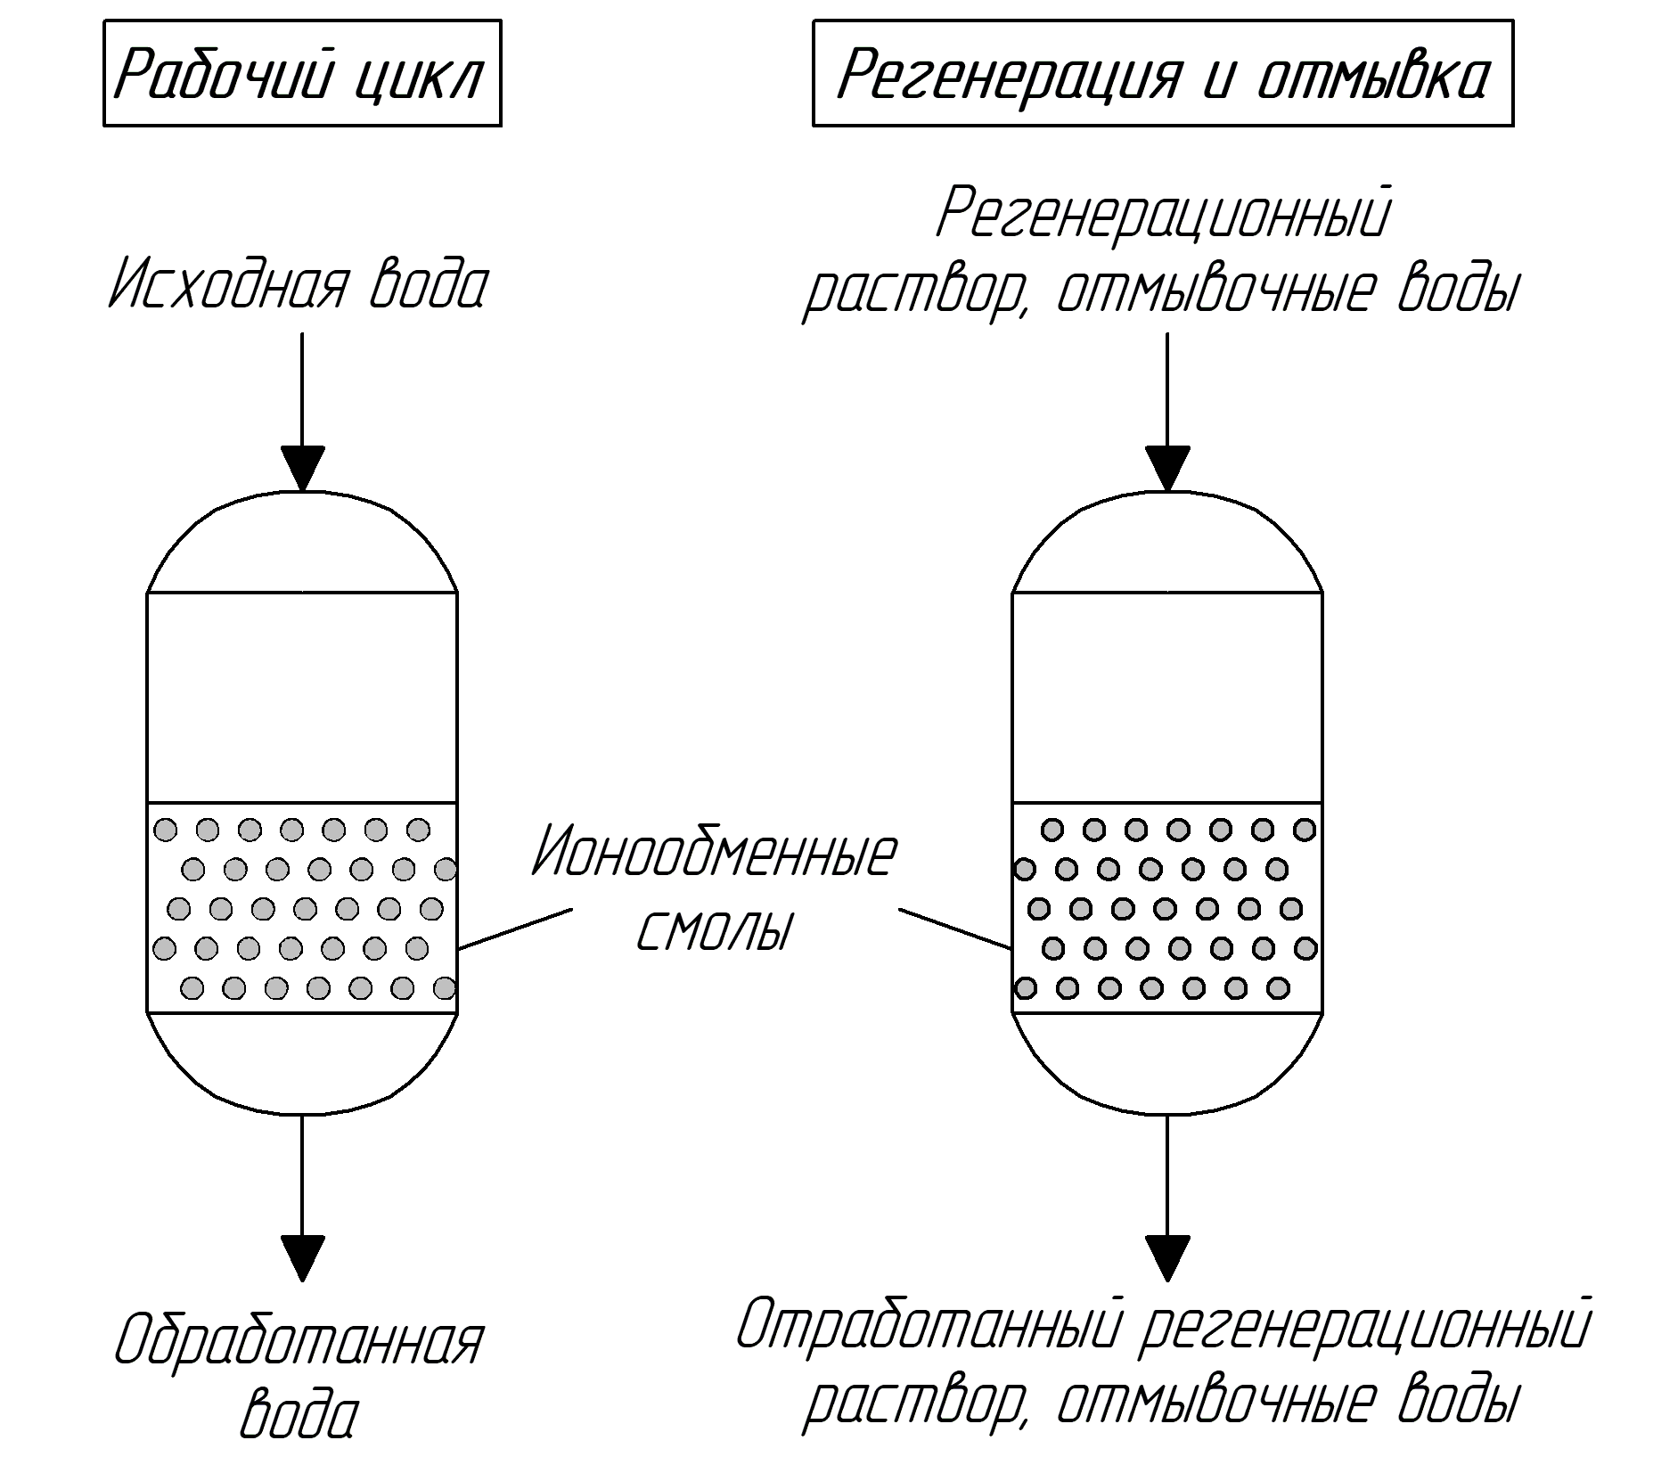

Принцип работы и регенерации прямоточных ионообменных фильтров

Прямоточная технология регенерации ионитов имеет следующие достоинства: возможность изменения рабочей нагрузки фильтра в широком диапазоне без ухудшения качества подготавливаемой воды, рабочий цикл чередуется с процессом регенерации и отмывки ионообменного фильтра, при этом удаляются взвешенные примеси, разрушенные частицы ионообменных смол, простота и надежность конструкции фильтров.
Недостатками прямоточной технологии регенерации ионитных фильтров являются:
- перерасход химических реагентов и существенный объем отмывочных вод [5, C.8];
- неполнота регенерации нижних слоев ионита, вследствие уменьшения концентрационного напора;
- большой объем высококонцентрированных сточных вод;
- объем фильтра заполнен ионитом не полностью, чтобы обеспечить проведение обратной промывки;
- длительная продолжительность процесса регенерации и отмывки фильтра.

Источники

- Власова, А. Ю. Исследование технологической установки утилизации сточных вод после регенерации H - катионитовых фильтров. Методические вопросы исследования надежности больших систем энергетики: Материалы 92-го заседания Международного научного семинара им. Ю.Н. Руденко, Казань. Том Выпуск 71. Книга 3.– 2020. – С. 305-309.
- Чичирова Н.Д., Ахметова И.Г. Традиционные и современные решения методов водоподготовки промышленной теплоэнергетики. Энергосбережение и водоподготовка. – 2016. – № 3(101). – С. 8-14.
- Рябчиков Б. Е. Сравнительные исследования эффективности регенерации ионообменного фильтра различными способами. Энергосбережение и водоподготовка. – 2006. – №. 5. – С. 2-6.
- Громов С. Л., Пантелеев А. А. Технологии противоточной регенерации ионитов для водоподготовки. Часть 2 //Теплоэнергетика. – 2006. – №. 11. – С. 50-55.
- Банокина, А. И. Сравнительный анализ «традиционной» ионообменной и баромембранной технологий водоподготовителых установок. XXV Всероссийский аспирантско-магистерский научный семинар, посвященный Дню энергетика: Материалы конференции. В 3-х томах, Казань, Том 2. – 2022. – С. 6-10.

